GIÁO ÁN CHUYÊN ĐỀ
Đề tài: Chia số lượng 8 thành 2 phần
Chủ đề: Thế giới thực vật
Lĩnh vực: PTNT
Độ tuổi: 5-6 tuổi
Giáo viên dạy: Vũ Thị Hường

I. Mục đích- yêu cầu:
- Trẻ biết chia nhóm 8 đối tượng thành 2 nhóm theo nhiều cách khác nhau.
- Củng cố các kỹ năng xếp, đếm, lập số, kỹ năng tách - gộp. Qua đó cung cấp vốn từ: Ít hơn, nhiều hơn cho trẻ.
- Trẻ tích cực tham gia các hoạt động , thông qua đó giáo dục trẻ biết yêu quý các loài hoa.
II. Chuẩn bị
- Mỗi trẻ 1 rổ đồ dùng ( 8 bông hoa, thẻ số từ 1-8, trong đó có 2 thẻ số 4), 1 bảng xếp, 1 bài tập ôn luyện.
- 4 quyển lịch có bài tập cho trẻ hoạt động.
- Nhạc, 1 số lời thơ, trò chơi dân gian bổ trợ cho giờ học.
III. Tiến hành
*Hoạt động 1: Ôn luyện, thêm bớt trong phạm vi 8.
- Cô giới thiệu chủ đề đang học.
- Cô cho trẻ đến thăm mô hình vườn hoa.
- Cho trẻ kể về các loại hoa mà trẻ biết.
- Hoa thường để làm gì?
- Cho trẻ chơi: Gắn thêm số lượng hoa cho đủ số lượng là 8 và gắn thẻ số tương ứng ( 4 quyển lịch có bài tập)
- Cô kiểm tra và tuyên dương trẻ.
*Hoạt động 2: Chia 8 bông hoa thành 2 phần
- Cô thưởng rổ đồ dùng cho trẻ đi lấy và về tổ ngồi.
- Các con hãy nhặt 8 bông hoa xếp thành hàng ngang từ trái qua phải.
- Cho trẻ đếm và đặt thẻ số.
a. Chia theo ý thích:
- Cô cho trẻ chia 8 bông hoa thành 2 nhóm theo ý thích
- Cho trẻ chia và đặt số
- Cô hỏi trẻ từng cách chia.
C1: Con có cách chia như thế nào? Ai có cách chia giống bạn giơ tay? Cô kiểm tra cá nhân. Khi chia con thấy nhóm chia theo nhóm ban đầu như thế nào? Khen trẻ.
C2: Ngoài cách chia đó ra bạn nào có cách chia khác? Con chia phần ít hơn là bao nhiêu? Ai có cách chia giống bạn? Cô kiểm tra và khen trẻ.
C3,C4: Tương tự như cách 1 và cách 2.
- Còn có cách chia nào nữa không?
- Các con hãy gộp 2 nhóm thành nhóm ban đầu giúp cô?
b. Chia theo yêu cầu
- Thưởng trẻ trò chơi: Tập tầm vông
C1: Cô và trẻ cùng chơi: "Tập tầm vông
……………………..
Tay cô có có số nào?"
+ Cô giơ số 1 và nói: Theo yêu cầu của cô các con hãy chia cho cô 1 phần là 1 và phần còn lại là mấy? gắn số lên bảng?
+ Cô cho trẻ theo cách 1
+ Hỏi các cá nhân chia như thế nào?
+ Theo con đây là cách chia thứ mấy?
+ Thống nhất cách chia và hỏi lại trẻ cách chia 1.
+ Hãy gộp 2 nhóm chia thành nhóm ban đầu nào?
+ Nhóm ban đầu là nhóm có số lượng mấy?
C2: TC: Vui cùng pháo tay
+ Cô và trẻ kết hợp tiếng pháo tay để có số lượng bằng 8
" Cô vỗ tay 2 cái….Trẻ vỗ 6 cái
Vừa vỗ vừa đếm"
+ Cô vừa vỗ tay mấy tiếng. Cô gắn số lên bảng.
+ Với số lượng như vậy theo các con nghĩ cô sẽ yêu cầu chia như thế nào?
+ Cô cho trẻ chia theo cách (2-6)
+ Cô kiểm tra cá nhận.
+ Thống nhất cách chia.
+ Gộp thành nhóm ban đầu.
C3: Chơi "Giấu tay"
- Tay đẹp cô đâu? Tay cô có số gì?
- Theo các con nghĩ cô sẽ yêu cầu các con chia như thế nào?
- Cho trẻ chia theo cách 3.
- Kiểm tra cá nhân.
- Cả lớp nhắc lại cách chia.
- Gộp về nhóm ban đầu
C4: Vỗ bên trái 4 - bên phải 4
- Cho trẻ nhận xét cách vỗ tay
- Cho trẻ thực hiện cách chia theo số lượng cách vỗ tay.
- Hai nhóm đã chia có gì đặc biệt?
- Kiểm tra cá nhân.
Cách chia tiếp theo:
- Cho trẻ chia 5-3
- Nhận xét cách chia giống cách 3
- Nếu chia tiếp điều gì sẽ sảy ra?
* Cô chốt lại các cách.
- Nhìn số lượng hiển thị trên bảng có mấy cách chia tất cả.
- Ai giỏi lên gắn số lượng hiển thị tương ứng với các cách chia.
- Vậy chia 8 thành 2 phần có bao nhiêu cách chia?
* Trò chơi củng cố: Tìm đúng vườn hoa.
- Cô có 4 mô hình vườn hoa để xung quanh lớp với số lượng bông hoa khác nhau.(1,2,3,4). Nhiệm vụ các cầm hoa tìm về đúng vườn hoa sao cho đủ 8 bông hoa.
- Cô cho trẻ chơi 2 lần.
- Cô nhận xét sau mỗi lần chơi.
* Hoạt động 3: Củng cố
- Cô chia lớp thành 3 nhóm, mỗi trẻ có 1 bài tập nối 2 nhóm với nhau để có số lượng là 8, hay chia số lượng 8 có trong bài tập thành 2 phần theo nhiều cách khác nhau. Hết 1 bản nhạc trẻ xếp thành 2 hàng quay vào nhau và kiểm tra kết quả.
- Cô nhận xét chung. Kết thúc giờ học.

Người duyệt Người soạn

GIAGIAOS GIÁO ÁN
Đề tài: Tạo hình" Vẽ cây xanh" (đt)
Lĩnh vực: PTTM
Chủ đề: Thế giới thực vật
Độ tuổi: 5-6 tuổi
Giáo viên dạy: Nguyễn Thị thu
Ngày dạy: 16/02/2023

I. Mục đích- yêu cầu:
- Trẻ biết sử dụng những kỹ năng vẽ đã học và trí tưởng tượng của mình để vẽ được một số loại cây xanh mà trẻ biết, biết vẽ thêm các chi tiết để cho bức tranh thêm sinh động.
- Rèn kỹ năng sắp xếp bố cục bức tranh, phát triển khả năng tư duy, trí tưởng tượng của trẻ, kỹ năng vẽ một số loại cây.
- Trẻ tích cực tham gia các hoat động và tạo ra sản phẩm. Biết trân trọng và giữ gìn sản phẩm do mình làm ra.
II. Chuẩn bị
- Tranh của cô: 3 tranh
+ Tranh 1: Cây dừa
+ Tranh 2: Cây táo
+ Tranh 3: Một số loại cây
- Nhạc bài hát “ Em yêu cây xanh”
- Gía treo tranh, que chỉ, sáp màu, giấy vẽ,
- Một số đồ dùng khác bổ trợ cho tiết học
III. Tiến hành
*Hoạt động 1: Ổn định tổ chức
- Cho trẻ hát: “Em yêu cây xanh”
- Chúng mình vừa hát bài hát gì?
- Trong bài hát nói về điều gì?
- Cô cho trẻ kể về cây xanh mà trẻ biết.
=> Cô khái quát. Dẫn dắt vào bài.
*Hoạt động 2: Quan sát và đàm thoại tranh
- Cô cho trẻ chơi trò chơi “ Trời tối, trời sáng”
- Cô đưa ra bức tranh, hỏi trẻ cô có bức tranh gì?
- Một phút cho trẻ quan sát và thảo luận
+ Ai có nhận xét gì về bức tranh của cô?
+ Bức tranh vẽ gì? Và màu sắc, các sắp xếp bố cục bức tranh?
- Ngoài ra cô còn vẽ gì cho bức tranh thêm đẹp ?
- Cô hỏi ý tưởng trẻ: Con sẽ vẽ cây gì? Con vẽ nó như thế nào?
=> Cô khái quát lại: Cây xanh đem lại không khí trong lành rất tốt cho sức khỏe của chúng mình. Vì vậy các con phải biết yêu quý và bảo vệ cây xanh.
*Hoạt động 3: Trẻ thực hiện
- Cho trẻ lấy đồ về chỗ ngồi
- Hỏi trẻ cách ngồi, cách cầm bút
- Trẻ vẽ (Cô bao quát, khuyến khích trẻ sáng tạo)
- Trong khi trẻ thực hiện cô mở nhạc nhỏ bài "Em yêu cây xanh"
*Hoạt động 4: Nhận xét sản phẩm
- Cô cho trẻ mang sản phẩm lên trưng bày
- Trẻ nhận xét bài của bạn. Con thích bài nào? Vì sao?
- Trẻ giới thiệu bài của mình.
- Cô nhận xét tuyên dương trẻ. Cho trẻ mang bài ra góc nghệ thuật trưng bày.
- Kết thúc giờ học.

Người duyệt Người soạn

Bùi Thị Ngọc Lan Nguyễn Thị Thu

THAM LUẬN HÌNH THỨC TUYÊN TRUYỀN VỚI PHỤ HUYNH ĐỂ ĐEM LẠI HIỆU QUẢ CAO TRONG VIỆC CHĂM SÓC GIÁO DỤC TRẺ
*********
Người thực hiện: Vũ Thị Hường

Như chúng ta đã biết chăm sóc giáo dục trẻ là một trong những nhiệm vụ quan trọng không chỉ riêng của bậc học Mầm non.Cho đến nay có rất nhiều hình thức và phương pháp chăm sóc giáo dục trẻ khác nhau. Dù có thực hiện phương pháp chăm sóc giáo dục trẻ theo hướng nào nếu như chỉ có nhà trường và giáo viên nỗ lực cố gắng mà không có sự phối kết hợp với gia đình và các bậc phụ huynh thì hiệu quả giáo dục sẽ không cao.
Vậy chúng ta phải phối hợp như thế nào để đạt được hiệu quả và điều quan trọng là để các bậc phụ huynh ngày càng có nhận thức tiến bộ và đúng đắn về cách chăm sóc giáo dục trẻ lứa tuổi mầm non.
Muốn thực hiện tốt việc này thì việc tuyên truyền phối hợp với phụ huynh để thống nhất một số biện pháp chăm sóc giáo dục là rất cần thiết, vì vậy ngay từ đầu năm học Trường Mầm non Quang Trung đã tập trung chỉ đạo xây dựng cụ thể các biện pháp tuyên truyền tới các bậc phụ huynh về kế hoạch chăm sóc giáo dục trẻ.Trên thực tế việc tuyên truyền tới phụ huynh về phương pháp và biện pháp chăm sóc giáo dục trẻ ở lứa tuổi mầm non là một việc làm thiết thực và vô cùng quan trọng. Qua công tác chăm sóc và giáo dục trẻ, bản thân tôi thấy công tác phối hợp với các bậc cha mẹ trong việc chăm sóc và giáo dục trẻ có tác dụng rất lớn, nếu làm tốt được điều này sẽ:
1. Tạo được thống nhất về nội dung, phương pháp, cách thức tổ chức chăm sóc giáo dục trẻ ở lớp học cũng như ở gia đình, tránh được những mâu thuẫn về cách chăm sóc giáo dục trẻ giữa gia đình và nhà trường.
2. Tạo điều kiện thuận lợi cho việc hình thành thói quen và các phẩm chất nhân cách tốt ở trẻ.
VD: Một cách giáo dục rất đơn giản trong phương pháp giáo dục lễ giáo cho trẻ đó là nhiều trẻ có thói quen nói trống không, không đủ câu …đến lớp cháu không chủ động chào cô, không chủ động chào bố mẹ, nếu có nhắc thì cháu chỉ nói: "Chào cô”. “Chào Ông”… không nghiêm túc …ngay từ thời gian đầu đến lớp các cô giáo rất quan tâm rèn và sửa cho cháu nói và chào đủ câu… nhưng chỉ ở trên lớp và trước mặt cô thì cháu lễ phép nhưng qua trò chuyện thì ông cháu cho biết ở nhà cháu vẫn nói trống không. Qua đó cho thấy nếu muốn tạo thói quen lễ phép cho trẻ thì cần phải có sự giáo dục uốn nắn của cả 2 phía gia đình và nhà trường. Nếu như chỉ có sự giáo dục ở trên lớp của cô mà không có sự uốn nắn và sửa sai thêm cho trẻ ở gia đình thì sự giáo dục đó sẽ có 2 mặt: trẻ không nhận thức được cần phải nói lễ phép vì trẻ thấy đến lớp nói trống không sẽ bị cô sửa sai và phê bình ngay nhưng về nhà trẻ thấy nói thoải mái thì không sao, chính vì vậy mà cần phải có sự thống nhất cách giáo dục giữa gia đình và nhà trường thì trẻ mới có nhận thức đúng đắn và có sự phát triển về nhân cách một cách toàn diện.Vì thế, để giáo dục trẻ ngay từ những buổi đầu đến lớp tôi đã chủ động chào bố mẹ trẻ và trẻ, nhắc nhở trẻ chào bố mẹ, cô giáo, chiều về tôi nhắc trẻ chào cô giáo, chào bố mẹ và ông bà…nếu thấy trẻ tiến bộ tôi nêu gương và khen trẻ ngay tại lúc đó và trong các buổi nêu gương bé ngoan trước lớp.
Bên cạnh đó tôi còn sưu tầm các bài thơ, câu chuyện, bài hát… có nội dung lễ giáo để dạy trẻ như: bài thơ: ” Lời chào”. “cháu yêu bà”, bé ngoan…qua đó tôi giáo dục trẻ về thói quen lễ giáo ở mọi lúc, mọi nơi và tôi thấy thu được kết quả rất lớn.
Để thực hiện tốt công tác phối kết hợp với các bậc cha mẹ, ngay từ đầu thông qua các buổi họp phụ huynh tôi đã thực hiện công tác tuyên truyền tới các bậc phụ huynh về nội dung chương trình học của bé, thống nhất một số biện pháp chăm sóc và dạy trẻ, hướng dẫn phụ huynh cách rèn thêm cho trẻ như giáo viên tạo nhóm zalo của riêng lớp, xây dựng và quay video các hoạt động giáo dục trẻ hàng ngày trên lớp, giáo viên cập nhật gửi thông tin hàng ngày cho phụ huynh để phụ huynh nắm bắt giáo dục thêm cho con khi ở nhà.
Để phụ huynh có nhận thức và hiểu sâu sắc về công việc của giáo viên hàng ngày ở lớp tôi có thể mời cha mẹ trẻ dự giờ các tiết học của các con trên lớp và các hoạt động của trẻ ở trường, mời cha mẹ đến dự và tham gia vào bữa ăn trưa của trẻ…qua đó cha mẹ vừa có một sự đánh giá về công việc hàng ngày của cô, các hoạt động một ngày của con ở trường cũng như sự nhận thức và tiếp thu của con mình đến đâu để từ đó có sự giáo dục tốt nhất.
Ngoài ra còn có sự kết hợp với Ban phụ huynh của lớp và phối kết hợp cùng với nhà trường trong việc tổ chức ngày lễ, ngày hội và các sự kiện đặc biệt ở trường mầm non.
- VD: Tổ chức sinh nhật quý cho trẻ ở lớp, sân chơi chiến sĩ tí hon, tổ chức gói bánh chưng, hội chợ xuân cho trẻ được thăm quan trải nghiệm…
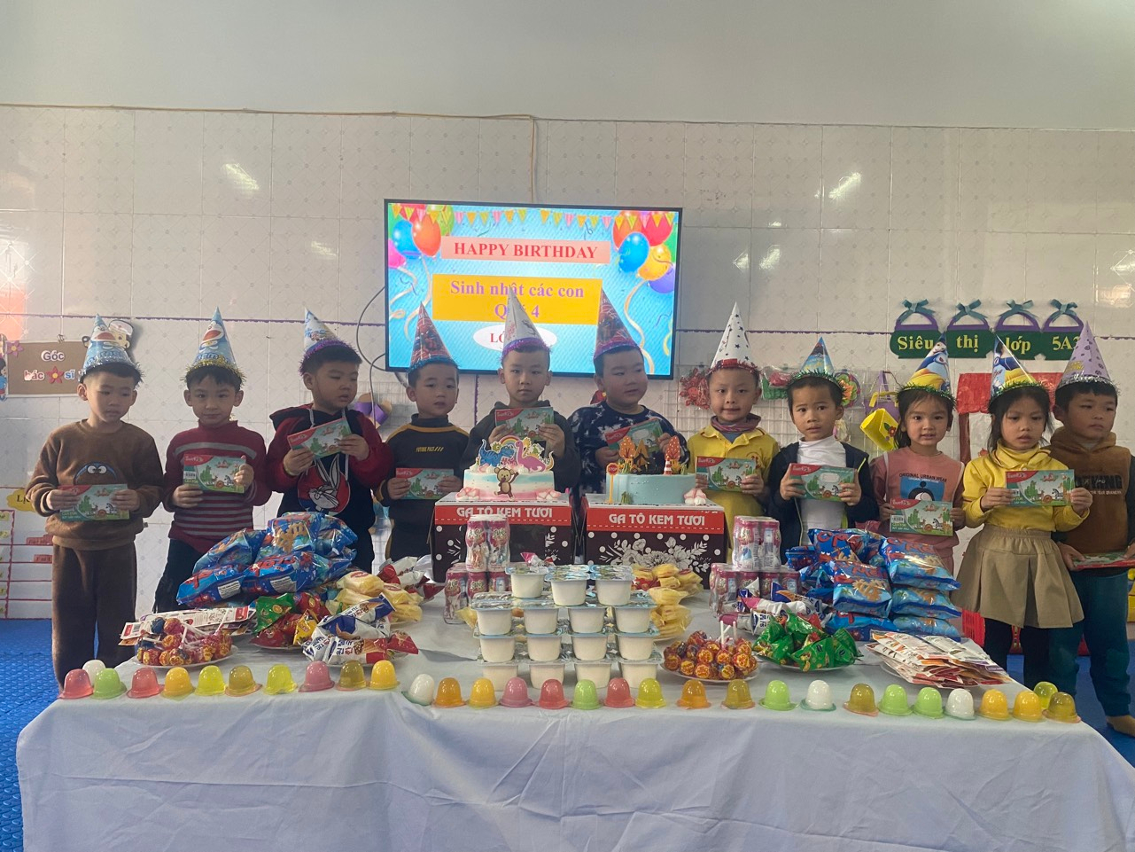
Hình ảnh sinh nhật quý 4
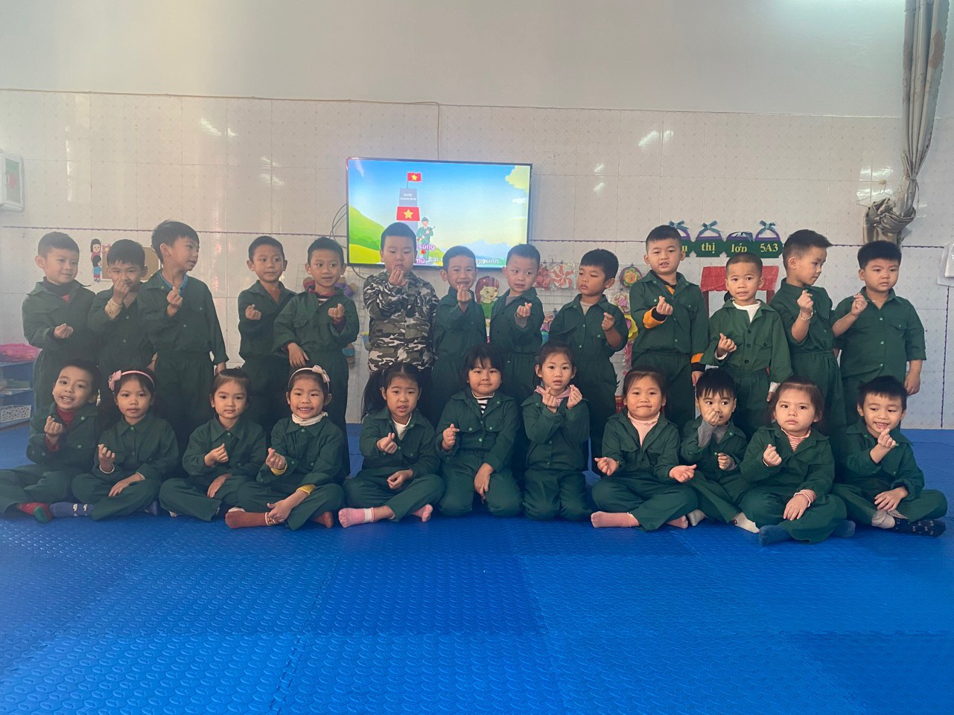
Hình ảnh chiến sĩ nhí
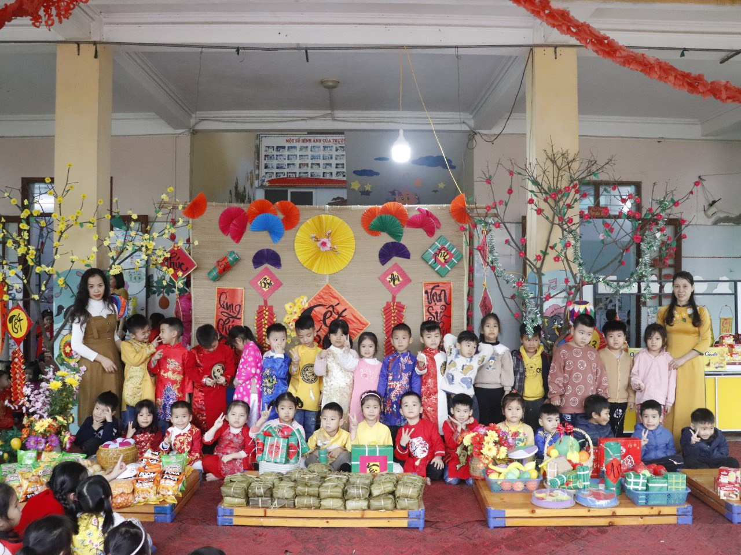
Qua công tác phối kết hợp với phụ huynh chúng tôi thấy đạt được kết quả rất tốt, được các bậc phụ huynh trong toàn trường ủng hộ vật chất và tinh thần.
Thực tế cho thấy nếu như gia đình và nhà trường có sự kết hợp chặt chẽ thì sẽ tạo được một mối quan hệ gần gũi cởi mở giữa 2 bên và cả 2 bên sẽ nhận được những đóng góp chân tình và những kinh nghiệm thiết thực, quý báu trong chăm sóc và giáo dục trẻ.
Kết quả cho thấy sự phối hợp chặt chẽ giữa gia đình và nhà trường đã thu được hiệu quả cao: Các cháu mạnh dạn tự tin, các sản phẩm tô vẽ có tiến bộ hơn, các giờ học thì hăng hái tham gia phát biểu ý kiến và sôi nổi hơn…, phụ huynh thì quan tâm đến phong trào của lớp, ủng hộ cho lớp được rất nhiều đồ dùng đồ chơi và các đồ dùng phục vụ cho từng chủ điểm, giữa cô giáo và phụ huynh luôn có sự gần gũi, cởi mở khi trao đổi các hoạt động của con trên lớp…
Theo đó, ngoài nhiệm vụ chăm sóc giáo dục học sinh, giáo viên mầm non cần có kỹ năng tuyên truyền cho phụ huynh biết và thực hiện những biện pháp chăm sóc, nuôi dạy trẻ một cách đúng đắn, hiệu quả nhất./.

Lớp 5TA1, trường Mầm non Tây Ninh cùng vui đón tết
11/01/2023

Hoạt động trải nghiệm học sinh trường Tiểu học Tây Giang
11/01/2023

Trường TH & THCS Vân Trường tổ chức ngoại khóa tuyên truyền pháp luật cho cán bộ GV và học sinh
10/01/2023

Một số hình ảnh Đại hội Công đoàn trường Mầm non Tây Tiến nhiệm kỳ 2023-2028.
03/01/2023

GIAGIAOSGIÁO ÁN HOẠT ĐỘNG LẤY TRẺ LÀM TRUNG TÂM
Đề tài: Dạy trẻ đọc diễn cảm bài thơ " Bác bầu bác bí"
Lĩnh vực: PTNN
Chủ đề: Thế giới thực vật
Độ tuổi: 5-6 tuổi
Giáo viên dạy: Nguyễn Thị thu
Ngày soạn, ngày dạy:

I. Mục đích- yêu cầu:
- Trẻ biết đọc diễn cảm bài thơ, thể hiện được tình cảm, điệu bộ, cử chỉ, cách ngắt nhịp khi đọc bài thơ: “ Bác bầu bác bí”
- Rèn cho trẻ kỹ năng đọc thơ diễn cảm, biểu lộ cử chỉ hành động khi đọc thơ.
- Trẻ hứng thú tham gia hoạt động, thông qua đó giáo dục trẻ biết yêu quý các loại rau, củ.
II. Chuẩn bị:
- Nhạc bài hát "Qủa"
- Tranh minh họa nội dung bài thơ
- Một số đồ dùng bổ trợ khác
III. Tiến hành
* Hoạt động 1: Ổn định tổ chức
- Cô cùng trẻ hát vận động “Quả” .
– Cô hỏi trẻ con vừa hát bài gì?
+ Bài hát nói về những quả gì?
- Từ những loai qảu đó các con liên tưởng đến bài thơ gì?
=> Cô khái quát dẫn dắt trẻ vào bài
* Hoạt động 2: Dạy trẻ đọc diễn cảm bài thơ: “ Bác bầu bác bí”
- Cô gọi 1 trẻ lên đọc cho cả lớp nghe
- Cho trẻ nhận xét giọng đọc, cử chỉ của bạn
- Cô đọc kết hợp với tranh minh họa
- Cho trẻ nhận xét giọng đọc của cô.
* Đàm thoại:
+ Chúng mình vừa đọc bài thơ gì? Của nhà thơ nào?
+ Bầu và bí được nằm ở vị trí nào?
+ Khi đọc câu thơ này các con đọc với giọng điệu như thế nào?
- Cô khái quát và cùng trẻ thể hiện câu thơ
+ Cá tôm thì như thế nào?
- Được thể hiện qua câu thơ gì?
- Khi đọc các câu thơ này giọng đọc như thế nào( Cô cho cả lớp cùng thể hiện)
+ Bác bí đã nghĩ gì? Được thể hiện qua câu thơ nào?
- Muốn câu thơ hay mình sẽ đọc câu thơ này như thế nào?( Cho trẻ thể hiện)
+ Châu chấu đã nói gì với bầu? Được thể hiện qua câu thơ nào?
- Khi đọc câu thơ này chúng ta sẽ đọc với giọng điệu ntn? Cử chỉ điệu bộ ra sao?
=> Cô khái quát tổng thể cả bài thơ.
- Cô thể hiện bài thơ kết hợp cử chỉ điệu bộ
=> Cô giáo dục trẻ: Các con phải biết quý trọng bảo vệ các loài thực vật
* Hoạt động 3: Trẻ đọc thơ
- Cô cho trẻ đọc cùng cô 2- 3 lần ( Cô chú ý sửa sai, sửa ngọng cho trẻ)
- Cô cho trẻ thi đua dưới nhiều hình thức tổ, nhóm, cá nhân (cô cho trẻ nhận xét giọng đọc, cử chỉ điệu bộ chú ý sửa sai, sửa ngọng cho trẻ).
- Cô nhận xét khen trẻ
- Cho cả lớp đọc lại một lần
- Cô nhận xét chung. Kết thúc giờ học.

